CINNO Research | 3月手机面板行情：2023年第二季度末价格或将止跌回稳
2023.03.16 CINNO Research
导语：受春节假期及传统淡季影响，2月需求仍然处在低谷，但伴随疫情放开后的消费回暖，手机品牌厂库存去化，大尺寸面板价格回弹对手机填产压力的缓解，3月初部分面板厂需求回升，手机面板价格或将在2023年第二季度末止跌回稳。
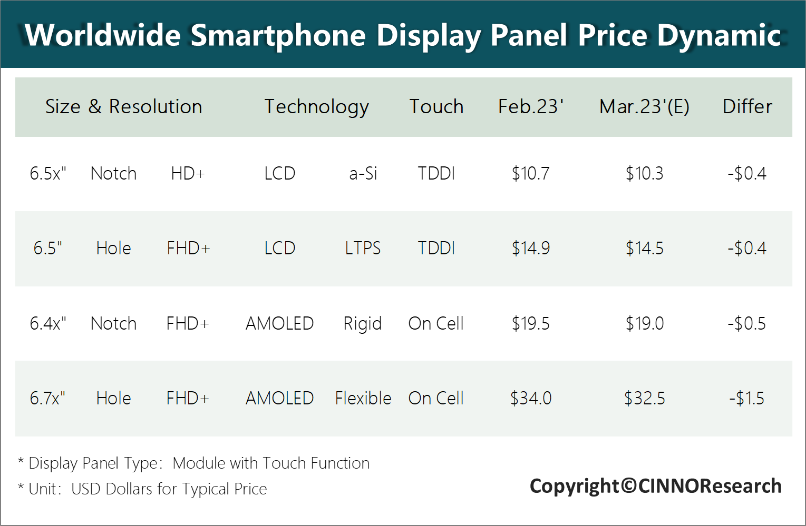
CINNO Research 简评
1、受春节假期及传统淡季影响，2月需求仍然处在低谷，但伴随疫情放开后的消费回暖，手机品牌厂库存去化，大尺寸面板价格回弹对手机填产压力的缓解，3月初部分面板厂需求回升，出现了久违的加单情况，加单涉及a-Si/LTPS面板以及柔性AMOLED等大部分项目，但短期内手机面板价格仍将处于下行周期，需求回暖对手机面板价格企稳的促进作用或将在2023年第二季度末开始体现；
2、在晶合等晶圆厂限产的策略下，叠加市场上IC库存消耗至低水位，Driver IC给白牌的价格出现小幅涨价，但因面板总体需求预期仍不乐观，在品牌项目上对IC涨价接受度依然不高，难以形成新一轮涨价周期的开端；
3、LCD方面：由于高世代线采取了进一步压低稼动率的措施来缓解经营压力，促使LCD TV类大尺寸面板价格止跌反弹，一定程度缓解了手机面板的填产压力，但短期内手机面板价格仍将承压，3月价格维持跌势，a-Si/LTPS面板继续以每月0.4美金的速度下滑，得益于供需结构优化及库存动态调整，CINNO Research预测，a-Si面板价格最快可能在第二季度末迎来止跌，LTPS面板价格大概率也会紧跟a-Si面板出现止跌；
4、AMOLED方面：柔性AMOLED面板市场持续供大于求，各厂商依旧以填补产能作为首选，价格策略激进，3月柔性AMOLED面板继续以每月1.5美金的速度下滑，但随着需求的持续向好，柔性AMOLED面板价格或将在第三季度末迎来止跌；
5、CINNO Research预测，短期内手机面板价格依然处于下行周期，2023年3月和4月a-Si/LTPS面板价格将每月下降0.4美金；刚性AMOLED面板价格将继续下降0.5美金；柔性AMOLED面板价格或将下降1.5美金，但随着需求的持续向好，LCD手机面板价格或将在第二季度末触底反弹，AMOLED面板价格的止跌或将落后一个季度。

